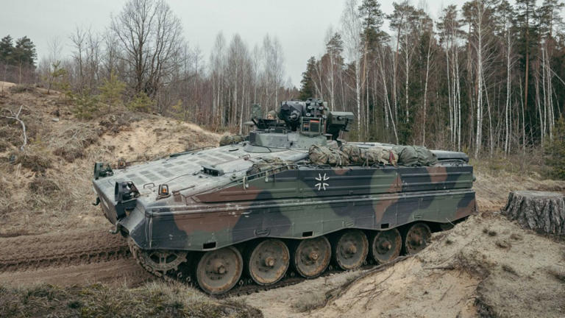
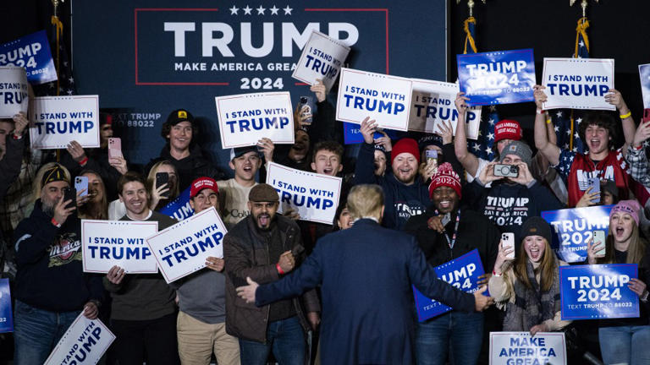
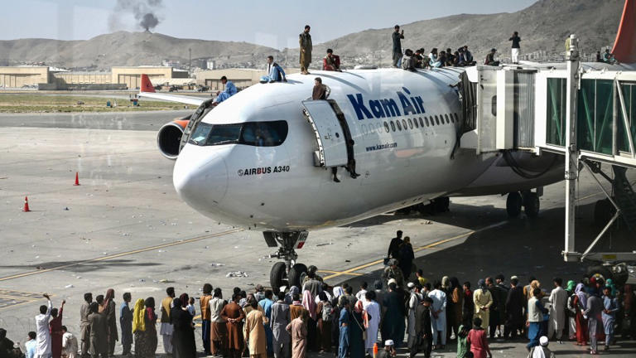
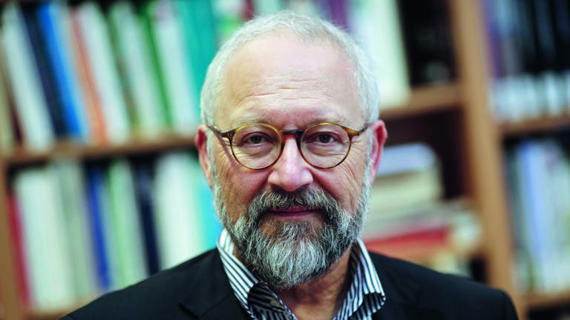
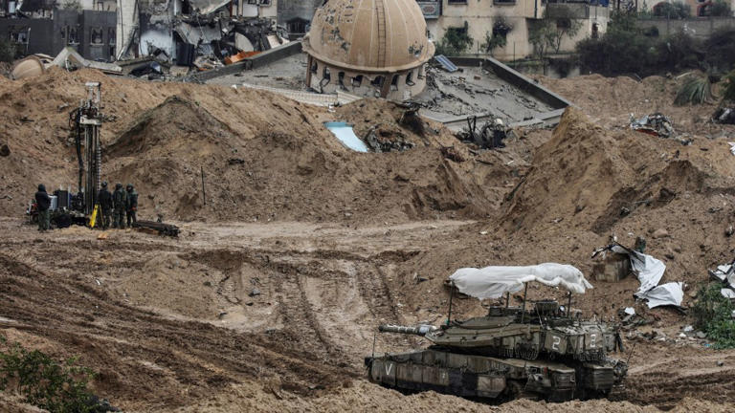
Die Welt in Aufruhr: Wie bedroht sind wir, Herr Münkler?
Artikel von Rainer Schmidt • 1 Std.
class="article-body" style="font-size: 17px; text-align: start; line-height: 26px; margin: 0px; overflow: hidden visible; position: relative; max-height: 100%;"

Schlachtfeld Gaza: Israelische Truppen auf dem Vormarsch nach dem Massaker der Hamas vom 7. Oktober 2023. Münkler: „Es wird kein Weg an einer Zweistaatenlösung vorbeiführen, die weitreichende Sicherheitsgarantien für Israel braucht.“© Nicolas Garcia / AFP via Getty Images
Spätestens der chaotische Abzug der westlichen Truppen aus Afghanistan und der Überfall Russlands auf die Ukraine haben allen gezeigt: Die alte globale Ordnung ist zerbrochen, der ehemalige Weltpolizist USA zieht sich zurück, die Hoffnung vom Wandel durch Handel scheint ebenso zerplatzt wie jene, wirtschaftliche Macht könne militärische für immer ersetzen. Was heißt das aber für unser Leben in Deutschland, für die nahe Zukunft? Darüber haben wir mit Herfried Münkler gesprochen. Der emeritierte Professor für Politikwissenschaft ist Experte für Geopolitik und hat in seinem jüngsten Buch „Welt in Aufruhr“ untersucht, welche neue Ordnung sich aus der gegenwärtigen Situation entwickeln könnte.

Investor VerlagPassives Einkommen durch Staking Gewinne? So gehts!

Anzeige

Herr Münkler, waren Sie auf einer der Demos Anfang des Jahres?
Nein, ich wäre gerne hingegangen, war aber leider zu viel unterwegs – wegen Vorträgen zur Gefährdung wie Selbstbehauptung der Demokratie. Ich habe mit großer Zufriedenheit gesehen, wie viele Leute dort waren und dass es nicht nur ein kurzer Hype war. Das waren schon starke Zeichen für den Selbstbehauptungswillen der Demokratie in Deutschland.
Wie stark sehen Sie unsere liberale Demokratie durch Rechtsradikale und die AfD gefährdet?
Es gibt dieses Zusammenspiel zwischen Gefährdung der Demokratie von außen, also etwa durch das Interesse Putins, dass bestimmte Parteien an die Macht kommen und andere schwächer werden. Von innen kommt dazu die sich ausbreitende Unzufriedenheit der Bevölkerung mit der Politik, in Form von Wut, Zorn und Groll. Deshalb steht die AfD stärker da, als sie es allein mit ihrem Programm schaffen würde. Menschen, die durch Zorn geleitet werden, denken wenig an ihre eigenen längerfristigen Interessen. Populismus ist eine Bewirtschaftung des Kurzfristigen – das zusammen kann die Demokratie gefährden. Nicht dadurch, dass die AfD den Kanzler stellt, sondern dass durch die Auffächerung des Parteienspektrums Führungsfähigkeit verschwindet, sodass demokratische Regierungen im Endeffekt als entschlusslos, ineffektiv und unfähig dastehen. Das darf man nicht unterschätzen.
Der Politikwissenschaftler und Bestsellerautor Herfried Münkler. Sein aktuelles Buch „Welt in Aufruhr - Die Ordnung der Mächte im 21. Jahrhundert“ ist im Verlag Rowohlt Berlin erschienen.© Reiner Zensen
Haben solche Demonstrationen einen Effekt, der über die eigene Selbstvergewisserung hinausgeht?
Wendepunkt der Geschichte: chaotische Szenen im August 2021 am Flughafen in Kabul, als die Alliierten überstürzt das Land verlassen und verzweifelte Zivilisten vor den Taliban fliehen wollen.© Wakil Koshar / AFP via Getty Images
Am Ende der Weimarer Republik war es sicherlich ein Problem, dass sich die damalige Mitte zunehmend nach links und rechts, vor allem nach rechts, verflüchtigt hat. Die Mitte ist ja oft eine schweigende. Und es hilft, wenn diese Mitte sich ihrer selbst ansichtig macht. Das ist eine Art von Selbstermächtigung.

Tipps und TricksHaben wir alle Dosenöffner unser ganzes Leben lang falsch benutzt

Anzeige

Finanzkrise, Migrationskrise, Pandemie, Ukrainekrieg, Inflation, Trump, Nahostkonflikt – Sie haben das einmal als eine „mentale Überforderung“ der Bevölkerung und der Politik bezeichnet. Was meinen Sie damit?
Diese Abfolge von Worst Cases führt zu einer Nervosität im Sinne kognitiver und mentaler Überforderung. Permanent stürzt Neues auf einen ein, man hat den Eindruck, es wird von Tag zu Tag schlimmer. Als Wissenschaftler kann ich versuchen, die Flut an schlechten Nachrichten kleinzuarbeiten, zu analysieren, auf einer Landkarte zu verteilen. Aber ich verstehe, dass man sich als normaler Mensch davon überfordert fühlt.
Eine der jüngsten Krisen erleben wir seit dem Hamas-Massaker vom 7. Oktober. Hat Sie die Wucht des im Zuge der israelischen Reaktion auch auf den Straßen Deutschlands zu beobachtenden Antisemitismus und der Israelfeindlichkeit überrascht?
Jein. In meiner hessischen Heimat traf man in den späten Sechziger- und Siebzigerjahren relativ häufig auf solche antisemitischen Töne. Zum Glück hat meine Generation, ich bin Jahrgang ’51, dafür eine gewisse Sensibilität entwickelt. Aber diese Einstellung gab es teilweise bis in linke Kreise hinein, häufig als Antikapitalismus drapiert. Aber ich dachte damals, das wird vor allem durch jene getragen, die unter den Nazis sozialisiert worden sind, das verliert sich mit der Zeit. Das ist aber offenbar nicht so. Und dann gibt es zusätzlich den eingewanderten Israelhass, der hier zum Judenhass geworden ist. Darauf hat die deutsche Polizei, haben die Sicherheitsdienste relativ spät reagiert. Das hätte ihnen eigentlich vom 7. Oktober an klar sein müssen. Aber es gibt bei uns so etwas wie ein mentales Biedermeier. Ein Teil der deutschen Polizei, ein Teil der Sicherheitsdienste scheint immer erst wach zu werden, wenn etwas Schlimmes passiert. Oder Politiker warnen im Gestus kluger Intellektueller, anstatt einfach zu handeln.
Droht, bestimmte NATO-Partner im Ernstfall nicht zu schützen: Wahlkämpfer Trump. Münkler: „Das kommt einer Einladung an Putin gleich.“© Al Drago / Bloomberg via Getty Images
Was für eine Entwicklung erwarten Sie im Nahen Osten?
Es wird kein Weg an einer Zweistaatenlösung vorbeiführen. Einer Zweistaatlichkeit, die weitreichende Sicherheitsgarantien für Israel braucht. Und bei der es darauf ankommt, möglichst viele potente Unterstützermächte einzubinden. Es ist klar, dass das gegenwärtige Kabinett Netanjahu dabei nicht mitmachen wird. Die israelische Innenpolitik wird mitentscheiden, ob es gelingt, eine Ordnung herzustellen, in der beide, Israelis wie Palästinenser, ihren Platz haben.
Wie beurteilen Sie die Performance der Bundesregierung in dieser gegenwärtigen Krise?
Sich bei der entscheidenden Abstimmung in den UN zu enthalten, weil man glaubt, damit etwas bewegen zu können, hat sich als eine eher kindische Illusion herausgestellt. Die Deutschen sind nun mal aufgrund ihrer Geschichte, der Mordaktionen der Nazis, dazu gezwungen, prinzipiell aufseiten Israels zu stehen. Weil letzten Endes ihre Verbrechen ja auch ein Beitrag zur Entstehung der Probleme in Nahost gewesen sind. Insofern haben wir hier keine Option zu sagen: Wir sind neutral. Aber vielleicht kann man doch einen gewissen Einfluss geltend machen, dass die Israelis in eine Zweistaatenlösung einwilligen.
Als Sie Ihr Buch geschrieben haben, gab es diesen Konflikt noch nicht. Wie verändert er grundsätzlich Machtkonstellationen? Wem nutzt er?
Er verstärkt in mancher Hinsicht den Verlust an Macht und Einfluss der USA. Insofern zeigt er bestimmten Akteuren generell die „Vorteile“, die eine notorisch destruktive Politik hat, die darauf angelegt ist, viele Brandherde zu schaffen – etwas, was Putin permanent versucht. Und es wird sichtbar, dass dieser Konflikt vermutlich nicht ohne eine starke Rolle Chinas zu beenden ist, das geographisch zwar weit entfernt ist, aber aufgrund der globalen Handelsketten ein Interesse daran hat, dass bestimmte Seewege nicht blockiert werden. So kann dieser Konflikt, vielleicht sogar stärker, als es der Ukrainekrieg schon getan hat, noch schneller zu einem System der fünf Mächte führen, einem Weltordnungsdirektorium, das ich im Buch perspektivisch entwerfe.
Wir sehen nicht nur die Auswirkungen des Endes der amerikanischen Vormachtstellung, sondern müssen uns an den Gedanken gewöhnen, dass mit Trump jemand wieder ins Weiße Haus einzieht, der die NATO am liebsten auflösen oder zumindest die zentrale Beistandsverpflichtung des Artikels 5 für ungültig erklären würde. Wie gefährlich sind diese Möglichkeiten für Deutschland und Europa?
Putin übt durch seine Drohungen einer nuklearen Eskalation Druck auf die Europäer aus. Diese Drohungen sind in hohem Maße an die Deutschen adressiert, weil er die für am empfänglichsten dafür hält. Und sie zeigen ja auch Wirkung, was nicht nur das erst zögerliche Handeln der Regierung in der Frage der Taurus-Raketen zeigt. Was versichert uns bisher gegen die nukleare Erpressung? Der Artikel 5 des NATO-Vertrags – und der nukleare Schutzschirm Amerikas. Wenn Trump beides infrage stellt, haben die Europäer ein ernsthaftes Problem. Und wenn sie ihn fragen werden, was müssen wir tun, damit du uns weiterhin schützt, wird er vermutlich sagen: Brecht eure Handelskontakte zu China ab! Das aber würde Deutschland in eine tiefgreifende Wirtschaftskrise stürzen. Die Europäer befänden sich dann in einer sehr unangenehmen Situation, in der sie keinerlei strategische Autonomie haben.
Sehen Sie eine unmittelbare Bedrohung Deutschlands und Europas, wenn der amerikanische Schutzschild wegfällt?
Ich sehe eher die Einschüchterbarkeit als Problem. Die Europäer gehen sofort in die Knie, da muss Putin nur ein bisschen mit dem nuklearen Säbel rasseln. Das heißt aber nicht, dass er Taten folgen lässt. Solange die Chinesen ein starkes Interesse an dem Wirtschaftsaustausch mit den Europäern haben, werden sie Putin bändigen. Putin sitzt gewissermaßen auf dem Schoß des stärkeren Xi Jinping. Insofern, könnte man sagen, ist in mancher Hinsicht das an einem europäischen Markt interessierte China für Europa eine Sicherung gegen die nuklearen Drohungen Putins. Das träfe nicht mehr zu, wenn es im Gefolge von Trump seine Wirtschaftskontakte zu China abbrechen würde.
Donald Trump hat kürzlich die NATO mit Aussagen geschockt, die USA würden unter ihm Mitgliedstaaten, die nicht genug gezahlt hätten, nicht bei einem Angriff der Russen schützen. Er hat Russland dabei praktisch ermutigt, diese Länder anzugreifen. Ist das hohle Rhetorik oder eine neue Qualität? Wie ernst muss man solche Aussagen nehmen?
In Sicherheitsfragen gibt es keine Rhetorik, die rein innenpolitisch ist und auf Wahlkampfzwecke beschränkt bleibt. Allein dass Trump das gesagt hat, ist eine politische Handlung, gleichgültig, was seine Absichten und Zwecke waren. Im Kreml zieht man daraus Schlüsse. Deswegen hat NATO-Generalsekretär Stoltenberg sogleich versucht, diese brandgefährliche Äußerung wieder einzufangen. Sie kommt einer Einladung an Putin gleich, sich die Staaten auszusuchen, die ihm ins Zeug passen, gleichgültig, welchen Beitrag sie zur NATO-Finanzierung leisten. Man muss davon ausgehen, dass Trump, sollte er Präsident werden, die NATO in einen Trümmerhaufen verwandeln wird.
Sie plädieren für einen eigenen, europäisierten nuklearen Schutzschirm, der über die autonomen Atommächte Frankreich und Großbritannien hinausgeht?
Europa braucht eine eigene nukleare Abschreckungskomponente, die deutlich über die bislang national kontrollierten Kapazitäten der Briten und Franzosen hinausgeht, damit sich alle unter einem gemeinsamen und gemeinsam kontrollierten Schirm sicher fühlen. Also etwa auch die baltischen Staaten, die vielleicht der erste Kandidat eines Angriffs von Putin wären. Es muss daher ein zirkulierendes Oberkommando über diese Streitkräfte geben, in denen zum Beispiel ein Pole, ein Deutscher, ein Franzose, ein Italiener und ein Spanier säßen. Und ein Brite, wenn die mitmachen würden. Das müsste ein erweitertes Potential sein, mit sehr viel weiter reichenden Trägersystemen und sehr viel mehr Sprengköpfen.
Deutsche Soldaten beim Training in Litauen. Wie bedroht ist das Baltikum? „Wir müssen für den Ernstfall befähigt sein, ganz praktisch. Damit dem Kreml klar ist, dass er einen hohen Preis für einen Angriff zahlen müsste.“© Andrea Mantovani / The New York Times / Redux / laif
Würde so eine neue Aufrüstungsspirale beginnen?
Das ist nicht auszuschließen. Es geht um ein Abschreckungspotential, das strukturell defensiv ist. Zunächst betrifft das nur Russland. Aber was ist, wenn die Iraner die Bombe haben? Werden dann die Saudis eine sunnitische Bombe haben wollen? Und wird dann die Türkei als eigenwilliger NATO-Verbündeter ihrerseits auch solche Begehrlichkeiten entwickeln? Die politischen Träume einer Denuklearisierung der Waffenpotentiale und der Weltpolitik sind auf jeden Fall ausgeträumt. Nicht nur die Russen haben begriffen: Wir sind im Prinzip bloß ein großer Akteur aufgrund unserer Möglichkeit, auf Rohstoffe zurückzugreifen, und weil wir das größte nukleare Vernichtungspotential haben. Da werden die doch den Teufel tun, das abzuschaffen. Daraus ziehen viele Länder gerade eigene Schlüsse.
Viele sind zusammengezuckt, als Pistorius sagte, Deutschland müsse „kriegstüchtig“ werden. Wie beurteilen Sie diese Forderung des Verteidigungsministers und die teilweise erschrockene Reaktion darauf?
Pistorius hat zweifellos beobachtet, wie in der deutschen Gesellschaft und der politischen Klasse die permanenten russischen Drohungen gewirkt haben. Das Wirksamwerden von solchen Drohungen ermuntert Putin natürlich, damit fortzufahren. Und irgendwann vielleicht auch zum Handeln überzugehen. Also hat der Verteidigungsminister das gemacht, was er kurzfristig machen konnte: semantisch aufgerüstet. Diese semantische Aufrüstung ist zum Teil an die eigene Gesellschaft, zum Teil an den Kreml adressiert gewesen. Um zu zeigen: Glaubt nicht, dass eure Drohungen wirken – wir lassen uns nicht einschüchtern.
Man hat Putins Ankündigungen in Deutschland in der Vergangenheit ja gerne lieber verdrängt, um später überrascht zu sein. Ist die Botschaft diesmal besser verstanden worden – oder wird weiter verdrängt im Sinn einer „politischen Romantik“, wie Sie solche Haltungen manchmal beschreiben?
Das ist eher das, was ich „politisches Biedermeier“ nenne. Wir leben unscheinbar in unseren Wohnungen, haben gar keine politischen Absichten und keinen Willen. Und bitte lasst uns in Ruhe. Der in diesem Jahr gefeierte Caspar David Friedrich als ein Repräsentant bestimmter deutscher Gestimmtheiten, das gibt es sehr wohl. Andererseits gibt es Umfragen, in denen mehr als die Hälfte der deutschen Bevölkerung die Notwendigkeit einer europäischen nuklearen Abschreckungskomponente befürwortet. Große Teile der Gesellschaft haben also begriffen, dass sich etwas fundamental geändert hat: Der Traum, militärische Macht durch wirtschaftliche Macht zu ersetzen und internationale Politik mit Gratifikationen, Sanktionen und internationalen Schiedsgerichten zu steuern, ist ausgeträumt.
Hat die deutsche Politik die richtigen Schlüsse daraus gezogen?
Viele Politiker haben das verstanden, aber es gibt natürlich auch die ewigen Träumer und Schlafmützen, die sagen: Das ist nur eine historische Delle, wenn Putin weg ist, dann wird alles wieder gut. Sie verstehen die neue Situation lediglich als einen großen Irrtum der Weltgeschichte. Wenn man doch nur auf sie hören würde! Das ist diese eigentümliche deutsche Kombination aus Biedermeierlichkeit und Großmannssucht.
Befürworten Sie die Wiedereinführung der Wehrpflicht?
Man braucht relativ viele Ressourcen für die Ausbildung von Leuten, die nach kurzer Zeit wieder entschwinden und in der kurzen Zeit der Wehrprflicht nicht an modernen Waffensystemen ausgebildet werden können. Das ist eine Frage für Experten: Wie groß muss die Armee sein, um einen Gegner abschrecken zu können? Die Deutschen haben ein fast erotisches Verhältnis zur Wehrpflicht. Franzosen, Briten und Amerikaner sind schon lange ohne ausgekommen. Wichtiger scheint mir, durch den Aufbau einer Rüstungsindustrie die Durchhaltefähigkeit der vorhandenen Ressourcen der Europäer sicherzustellen. Und da aufzustocken, wo erkennbare Lücken existieren: etwa die Luftabwehr stärken, eine Panzerdivision mehr und so weiter. Die Botschaft muss klar und glaubwürdig sein: Lieber Putin, komm ja nicht auf die Idee, du könntest dich mit den Europäern oder nur einem Teil der NATO anlegen.
Ressourcen sind auch das Problem der Ukraine. Hat sie noch eine Chance, den Krieg zu gewinnen, oder ist der schon verloren, wie einige meinen, die deshalb für den Beginn von Verhandlungen mit Russland plädieren?
Ja, in diese Richtung kann man denken, wenn man zum Ergebnis kommt: Der Krieg ist nicht zu gewinnen im Sinne der maximalen ukrainischen Kriegsziele, nämlich der Wiederherstellung der Ukraine in den Grenzen von 1991 bis 2014. Auch wenn der Westen genügend Material liefern würde, gehen der Ukraine die Männer aus, von denen sich viele in den Westen abgesetzt haben. Die russische Seite hat diesen Engpass nicht. Auf den Gefechtsfeldern geht es jetzt vor allem darum, die eigene Position für Verhandlungen, die irgendwann geführt werden, zu verbessern. Leute wie Wagenknecht und Schwarzer, die sagen: „Verhandeln statt schießen“, haben keine Ahnung von Kriegsverläufen und der Beendigung von Kriegen. Es gab unendlich viele Kriege, in denen gleichzeitig gekämpft und verhandelt worden ist. Es geht um Fragen wie: Wie stark wird die Position der Ukraine sein? Wie viel Land wird sie abtreten müssen? Wie kann man eine ukrainische Regierung überhaupt dazu motivieren, Territorium abzutreten? Was müssen die Europäer dafür tun?
Und, was sollten sie tun?
Die Europäer, also auch die Deutschen, müssten belastbare Sicherheitsgarantien für die Ukraine bringen, damit die Russen einen Waffenstillstand nicht lediglich dazu nutzen, sich neu zu gruppieren, um dann erneut eine erschöpfte Ukraine anzugreifen. Sie müssen wissen, dass sie dann auf den geballten Widerstand der Europäer, sprich der NATO, stoßen.
Die Ukraine hat sich schon einmal auf eine Abmachung verlassen, als sie ihre Atomwaffen abgegeben hat. Laut dem Budapester Memorandum sollten die Amerikaner und die Briten dafür ihre Sicherheit garantieren. Die Erfahrungen der Ukraine mit „Sicherheitsgarantien“ sind also nicht die besten.
Deswegen müssen diese Sicherheitsgarantien sehr viel belastbarer und zuverlässiger sein. Dass Deutschland die Ukraine sehr viel stärker unterstützt als Großbritannien, welches das Budapester Memorandum unterschrieben hat, zeigt auch, wie übertrieben die Londoner Vorstellungen sind, noch eine Großmacht zu sein. Wenn Europa die Ukraine dazu bringen will, in einen Verhandlungsprozess einzutreten, wird uns das Anstrengungen abverlangen, die wir selbst zu erbringen haben. Uns muss auch klar sein: Wenn die Ukraine militärisch zusammenbricht, werden wir in Westeuropa mit riesigen Migrationsbewegungen konfrontiert werden – mit fünf oder zehn Millionen Menschen.
Sie befürchten zudem, dass eine echte Niederlage der Ukraine eine fatale Signalwirkung an andere potentiell revisionistische Politiker hätte?
Wenn Putin Grenzen verschieben kann, ist das ein Anreiz für andere, es auch zu versuchen. Die Türkei macht das ja teilweise schon in den Nordirak und nach Nordsyrien hinein, Serbiens Aleksandar Vučić denkt darüber nach, wie er die Grenze zum Kosovo verändern kann, Orbán träumt manchmal von anderen Grenzverläufen. Es ist daher existenziell, sicherzustellen, dass Grenzen in Europa unverschiebbar sind. Daran sieht man, wie problematisch es sein kann, wenn man von der Ukraine territoriale Zugeständnisse erwartet.
Wie stark ist Ihrer Ansicht nach das Baltikum durch Russland gefährdet?
Das hängt davon ab, wie glaubwürdig die europäische Verteidigungsbereitschaft ist und wie fest die Beistandsverpflichtung der NATO steht. Wenn der Kreml zu dem Schluss käme, Europa sei schwach, kann alles zur Disposition stehen.
Der Militärhistoriker Sönke Neitzel hat in einem Interview mit Blick auf das Baltikum gesagt, man könne nicht ausschließen, dass dort vielleicht in fünf oder sechs Jahren deutsche Soldaten kämpfen müssen. Wie sehen Sie das?
Ob das realistisch ist, weiß ich nicht, aber um zu vermeiden, dass eine solche Situation eintritt, müssen wir für den Ernstfall befähigt sein. Nicht in Planspielen, sondern ganz praktisch. Sodass dem Kreml klar ist, dass er einen hohen Preis für einen solchen Angriff zahlen müsste.
Oft heißt es, unsere Weltordnung sei am Tag des Überfalls Russlands auf die Ukraine, am 24. Februar 2022, zusammengebrochen. Sie sehen das anders. Sie datieren diese Zäsur auf den 15. August 2021, zufälligerweise der Tag, an dem Sie auch Geburtstag hatten.
Ja, aber nicht wegen meines Geburtstags, auch wenn es der 70. war. Es war ein Wendepunkt der Geschichte wegen des Abzugs aus Afghanistan. Die Bilder der verzweifelten Menschen, die sich an Fahrwerke der Flugzeuge klammerten, zeigten: Wir geben den Anspruch einer Schutzverantwortung auf und ziehen uns tendenziell auf unsere westliche Hemisphäre zurück. Die Amerikaner hatten sich immer drängender gefragt, warum sie permanent in das globale Gemeingut Sicherheit investieren, während alle anderen davon profitieren, sich aber nicht angemessen beteiligen. Die USA werden nicht mehr bereit sein, diese globale Rolle zu spielen. In Zukunft wird es eine stabile internationale Ordnung nur geben, wenn die damit verbundenen Lasten angemessen verteilt werden. In meinem Buch komme ich zu dem Schluss, dass es auf eine Pentarchie hinauslaufen könnte, also ein System von fünf Vormächten: USA und Europa als demokratische Kräfte, China und Russland als autoritäre Mächte sowie Indien. Um die fünf herum entwickeln sich unterschiedliche Einflusssphären, die so austariert sein müssen, dass keine Kriege und Konflikte entstehen.
Der Westen redet gerne von „unseren Werten“ und „Wandel durch Handel“, mit denen man die Welt beglücken wollte. Alles vorbei?
Niemand will mehr europäische Außenpolitiker oder Außenpolitikerinnen mit erhobenen Zeigefingern durch die Welt reisen sehen. Jede Macht wird ihre eigenen Werte und Regeln in der eigenen Einflusssphäre realisieren können, mehr nicht. Trotzdem wird es weiterhin starken ökonomischen Austausch geben. Es wird also ein durchmischtes System sein. Die hehre liberale Vorstellung, Grenzen würden irgendwann keine Rolle mehr spielen, ist vorbei. Gerade für die Europäer war das bisher hochattraktiv: Man musste keine Unsummen für Rüstung ausgeben und erfreute sich seiner wirtschaftlichen Macht. Junge Männer gab es nicht viele, und die mussten auch nicht auf irgendwelchen Schlachtfeldern geopfert werden. Das passte gut zu der Selbstbeschreibung postheroischer Gesellschaften. Aber es gilt immer der Satz aus Schillers Wilhelm Tell: „Es kann der Frömmste nicht in Frieden leben, wenn es dem bösen Nachbarn nicht gefällt.“ Wenn nur einer beim Schachspiel plötzlich die Boxhandschuhe rausholt und zuschlägt, ist das Schachspiel zu Ende. Alles, was zu den früheren Zeiten gepasst hat, muss auf den Prüfstand, weil es vermutlich jetzt nicht mehr passt.
Die alte bipolare Weltordnung löst sich auf, eine neue ist noch nicht gefunden, es könnte im schlimmsten Fall Ihrer Ansicht nach eine „Anarchie der Staatenwelt“ drohen. Ist die aktuelle Zwischenphase eine, in der es öfters zu kriegerischen Konflikten kommen wird?
Ja, ich glaube, dass man das sagen kann. Es gibt mehr Kriege, sie dauern länger, sie werden intensiver und vor allen Dingen, sie dringen bis in die Zentren der Ordnung ein, sind also nicht nur peripher. Kriege etwa in Afrika haben uns immer begleitet, aber nicht wirklich beunruhigt. Wenn sie in die Zentren der Ordnung vordringen, ist das etwas völlig anderes. Die gute Botschaft ist aber, wenn sich eine neue Ordnung entwickelt mit einer entsprechenden Hierarchie der Staatenwelt, werden die Kriege wieder weniger werden, weil die Ordnungsmächte dafür sorgen, dass in ihren Einflussgebieten so etwas nicht stattfindet. Die Alternative wäre eine Anarchie der Staatenwelt, wo man abends einschläft und nicht weiß, in welchem Bündnis man morgens aufwacht.
Wie muss sich die EU aufstellen, um mit 27 Staaten überhaupt als handlungsfähiger Machtfaktor auftreten zu können?
Voraussetzung wäre die Abschaffung des Einstimmigkeitsprinzips. Aber wegen genau dieses Prinzips wird man diese Regel auch nicht ändern können. Also muss man schauen, wie man das anders hinbekommt. Alle könnten aus der EU austreten, außer Ungarn vielleicht und der Slowakei, diese Planspiele gibt es ja in Brüssel, und unmittelbar nach dem Austritt eine neue EU gründen, die dann auf dem Mehrheitsprinzip beruht. Oder man bildet einen Kreis von vier oder fünf Akteuren für eine gemeinsame Außen- und Sicherheitspolitik, und der Rest kann sich dem anschließen, bestimmt aber nicht mit. Das wäre eine interne Hierarchisierung. Die sicherlich die Voraussetzung dafür ist, dass die Europäer eine Rolle spielen können. Sonst sind wir, wie Jean Asselborn neulich so schön gesagt hat, „nur Payer, aber kein Player“.
Leben wir in einem Jahr in einer besseren oder einer schlechteren Welt?
Im Augenblick, würde ich sagen, sind die Sorgen größer als die Erwartung von Besserung, weil es mit den Präsidentschaftswahlen in den Vereinigten Staaten die Möglichkeit einer dramatischen Verschlechterung gibt, wenn Donald Trump wiedergewählt wird. Kommt Trump, wird das für die Ukraine weitreichende Folgen haben. Und auch für die Europäer, die sich nicht darauf vorbereitet haben. Wir müssen uns aber vorbereiten und in der Lage sein, damit umzugehen. Und wenn in einem Jahr China Taiwan nicht angegriffen hat, wäre das auch sehr erfreulich und würde zeigen, dass China machtpolitisch sehr langfristig denkt und man die Volksrepublik einbinden kann als Ordnungsmacht in ein solches neues globales System. Im Unterschied zu Russland und dessen destruktiver Politik würde das zeigen, dass China bereit ist, eine konstruktive Politik zu gestalten. Und das wäre etwas sehr Erfreuliches.

